 | Министерство науки и высшего образования Российской Федерации  Федеральное государственное бюджетное образовательное учреждение высшего образования  «Московский государственный технический университет  имени Н.Э. Баумана  (национальный исследовательский университет)»  (МГТУ им. Н.Э. Баумана)

ФАКУЛЬТЕТ Информатика и системы управления

КАФЕДРА Компьютерные системы и сети (ИУ6)

НАПРАВЛЕНИЕ ПОДГОТОВКИ 09.03.01 Компьютерные системы и сети

ОТЧЁТ
по лабораторной работе № 1

Название: изучение среды и отладчика ассемблера

Дисциплина: Машинно-зависимые языки программирования

Студент | ИУ6-42Б |  | 18.02.2025 | Т.А. Гаджиев
 | (Группа) |  | (Подпись, дата) | (И.О. Фамилия)
Преподаватель |  |  | 18.02.2025 | C.C. Данилюк
 |  |  | (Подпись, дата) | (И.О. Фамилия)

Москва, 2025
СОДЕРЖАНИЕ
Цель работы 3
Ход работы 4
Тестирование отладчика 4
Вычисление заданного выражения 6
Рассмотрение разных типов данных 8
Вывод 12
Ответы на контрольные вопросы 13
СПИСОК ИСПОЛЬЗОВАННЫХ ИСТОЧНИКОВ 15
ПРИЛОЖЕНИЕ А 16

Цель работы
Изучение процессов создания, запуска и отладки программ на ассемблере Nasm под управлением операционной системы Linux, а также особенностей описания и внутреннего представления данных.

Ход работы

Тестирование отладчика
Скопировали тестовый код программы для проверки (рис. 1). Собрали исполнительный файл с помощью MakeFile (рис. 2) и запустили её (рис. 3). Посмотрели программу в отладчике edb (рис. 4).
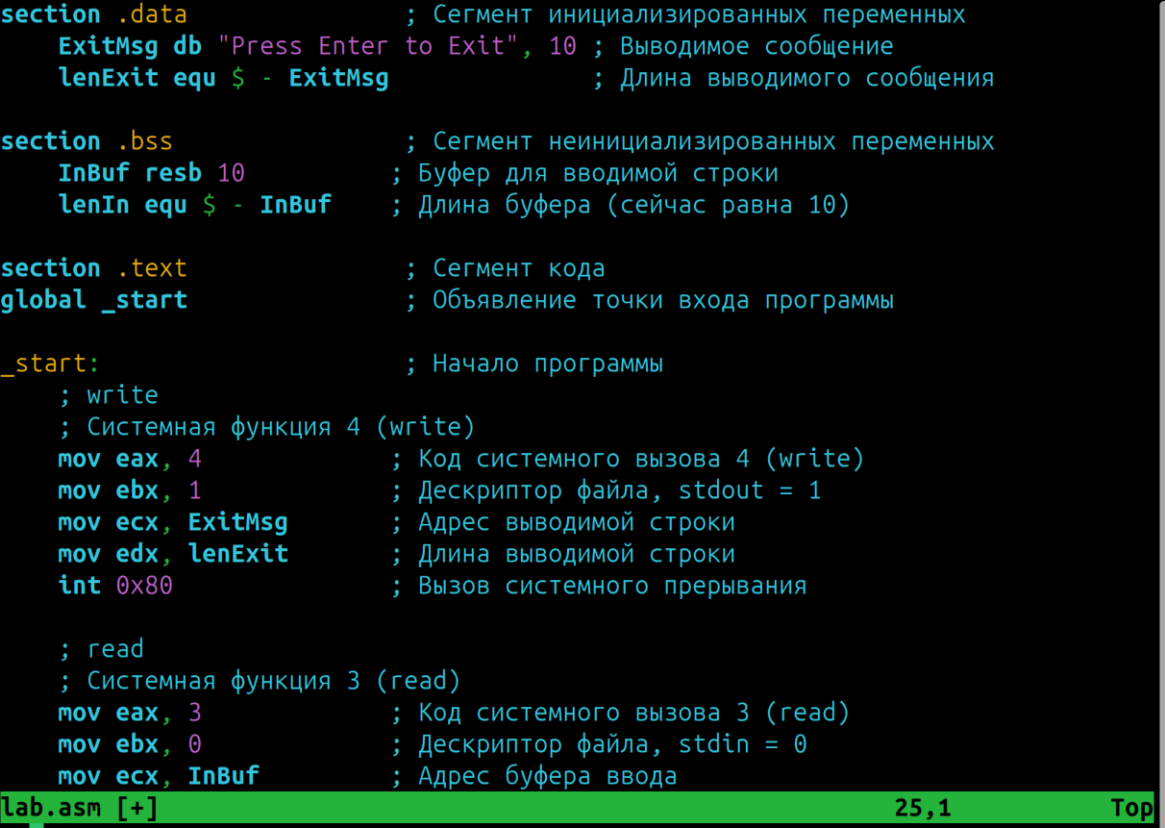
Рисунок 1 — Код программы
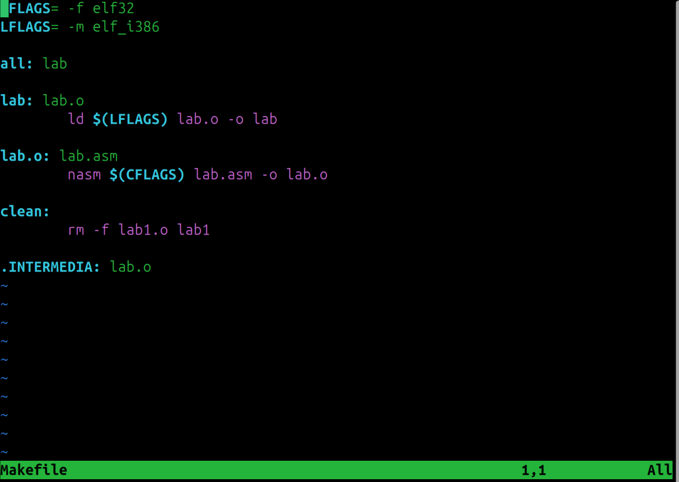
Рисунок 2 — MakeFile

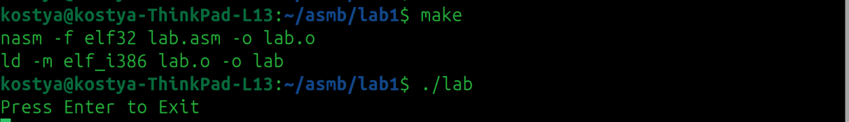
Рисунок 3 — Сборка программы и её запуск
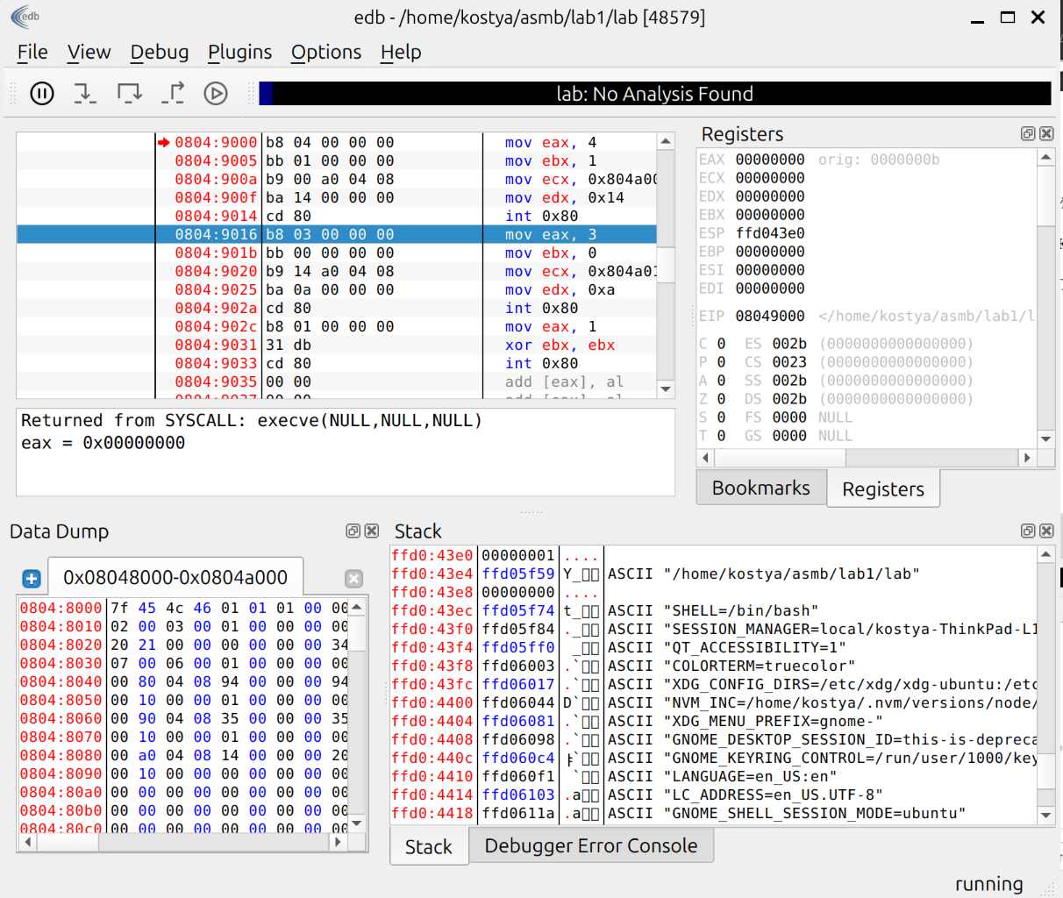
Рисунок 4 — Интерфейс отладчика edb
В отладчике увидели:
- машинный код программы;
- содержимое регистров, флагов, сегментов;
- стек.

Вычисление заданного выражения
Внесли в заготовку программы переменные и константы. В блоке start реализовали несколько команд для вычисления результата следующего выражения: X=A+5-B. Программа приведена на листинге 1, результат работы на рисунке 5.
Листинг 1 — Код вычисления выражения
section .data ; Сегмент инициализированных переменных
A dw 30
B dw 21
section .bss ; Сегмент неинициализированных переменных
X resd 1

section .text ; Сегмент кода
global _start ; Объявление точки входа программы
_start: ; Начало программы
; Выполним арифметические операции
mov eax, [A] ; загрузить число A в регистр EAX
add eax, 5 ; добавить 5
sub eax, [B] ; вычесть число B, результат в EAX
mov [X], eax ; сохранить результат в памяти
; exit
mov eax, 1 ; Код системного вызова 1 (exit)
xor ebx, ebx ; Код возврата 0
int 0x80 ; Вызов системного прерывания

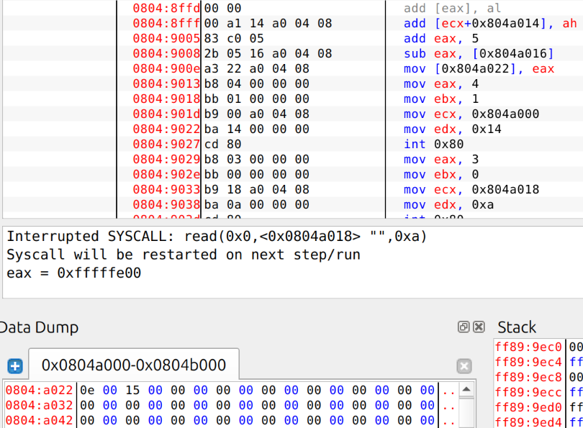
Рисунок 5 — Результат работы программы
Как можно заметить по рисунку 6, по адресу 0x804a022, куда мы записали переменную X, записалось значение выражения 30+5-21 = 14 = 0e в hex. Можем найти и нашу литералу 21 (15 в hex), записанную по адресу 0x804a016.
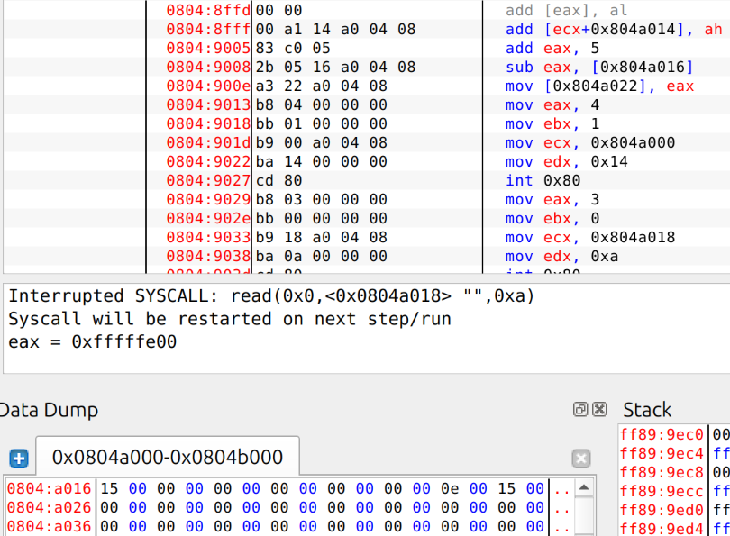
Рисунок 6 — Литерал 21

Рассмотрение разных типов данных
Добавили в программу новые инициализированные и неинициализированные переменные (листинг 2). Смогли заметить их представление в памяти (рис.7).
Листинг 2 — Представление различных типов данных
section .data ; Сегмент инициализированных переменных
val1 db 255 ; 1 байт, инициализируемый значением 255
chart dw 256 ; 2 байта, инициализируемые значением 256
lue3 dw -128 ; 2 байта, инициализируемые значением -128
v5 db 10h ; 1 байт, инициализируемый значением 10 в шестнадцатеричной системе
twenty_one db 100101B ; 1 байт, инициализируемый двоичным значением (37 в десятичной системе)
beta db 23, 23h, 0ch ; 3 байта инициализируются 23, 35 (23h) и 12 (0ch)
sdk db "Hello", 10 ; Строка "Hello" и завершающий байт 10
mind dw -32767 ; 2 байта, инициализируемые значением -32767
ard dw 12345678h ; 2 байта, инициализируемые значением 12345678 (обрезается до 16 бит)
valar times 5 db 0 ; Резервирует 5 байтов, инициализированных нулями

section .bss ; Сегмент неинициализированных переменных
InBuf resb 10 ; Буфер для вводимой строки
lenIn equ $ - InBuf ; Длина буфера (сейчас равна 10)
X resd 1 ; Резервируем 4 байта для хранения результата
alures resw 10 ; Резервируем 10 слов (20 байт)
f1 resb 5 ; Резервируем 5 байтов

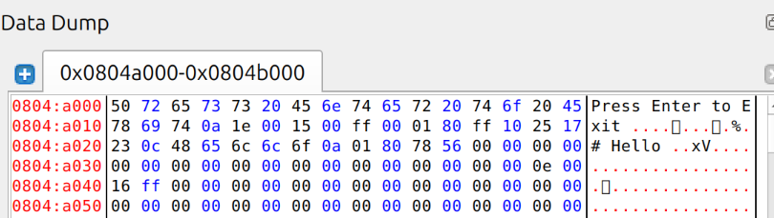
Рисунок 7 — Память
На подчеркнутой линии (рис. 7) можем заметить hex представление данных чисел: 21 , 255 , 256 , -128 , 10h , 100101B (листинг 3).
Определили в памяти следующие данные. Увидели их в edb (рис.8).
Листинг 3 — Представление данных
chislo dw 25 ; Число 2 байта со знаком
negchislo dw -35 ; Двойное слово
name db "Тимур", 11 ; Имя
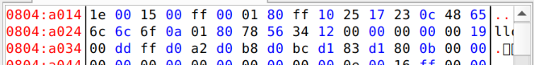
Рисунок 8 — Представление новых данных
Представили новые числа в памяти (рисунок 9, листинг 4)
Листинг 4 — Представление данных в коде
innt1 dw 9472 ; 00 25 в памяти
innt2 dw 37 ; 25 00 в памяти

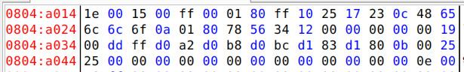
Рисунок 9 — Новые числа
На листинге 5 мы резервируем в .data память для инициализированных переменных. В _start производим прибавление к этим переменным. Можем увидеть результат операций в памяти (рис. 10-12). Переполнение разрядной сетки в случае F1 приводит к появлению лишних нулей в регистре.
Листинг 5 — Пример переполнения
.data
F1 resw 1 ; Резервируем 2 байта в bss для F1
F2 resd 1 ; Резервируем 4 байта в bss для F2
_start
; тест
add word [F1], 1
add dword [F2], 1

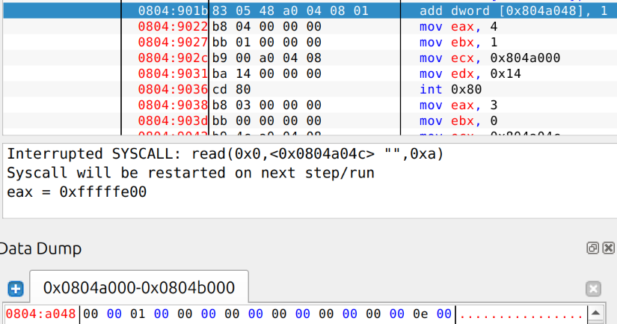
Рисунок 10 — Представление 65536 в dword

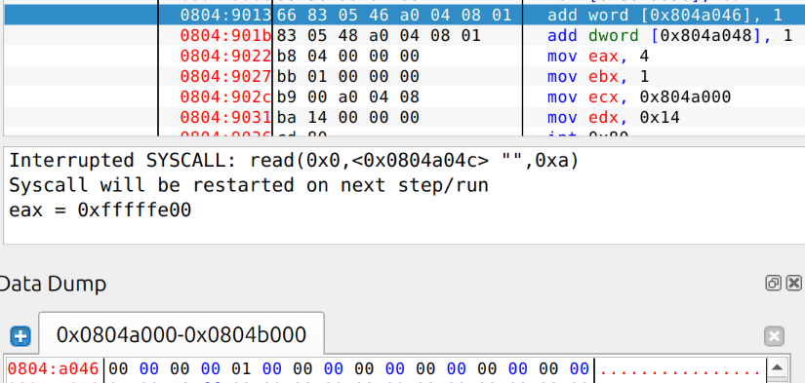
Рисунок 11 — Представление 65536 в word
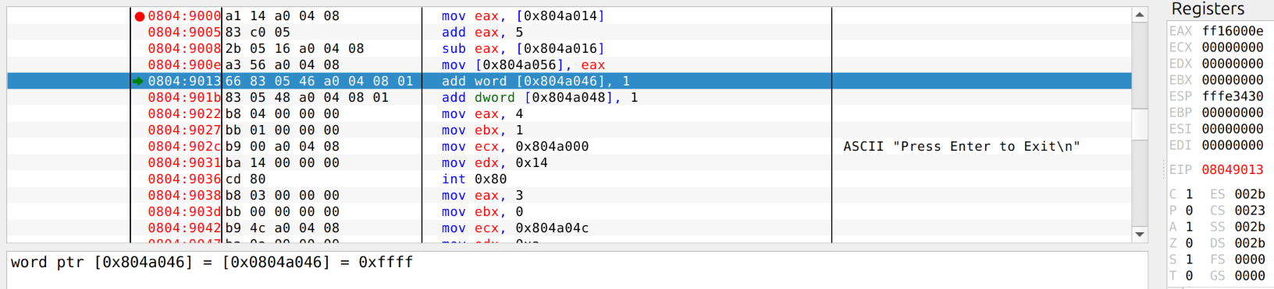
Рисунок 12 — Флаг переполнения

Вывод
В ходе выполнения лабораторной работы изучили процессы создания, запуска и отладки программ на ассемблере Nasm под управлением операционной системы Linux, а также особенности описания и внутреннего представления данных.

Ответы на контрольные вопросы
1. Ассемблер — это язык низкого уровня, который соответствует машинным командам процессора. Он относится к группе машинно-зависимых языков, так как его команды напрямую связаны с архитектурой конкретного процессора.
2. Заготовка программы на ассемблере состоит из следующих частей:
    - секция `.data` — для инициализированных переменных;
    - секция `.bss` — для неинициализированных переменных;
    - секция `.text` — для кода программы;
    - метка `_start:` — точка входа в программу.
3. Программа на ассемблере запускается следующим образом:
    - трансляция: преобразование исходного кода в объектный модуль (команда `nasm -f elf имя.asm`);
    - компоновка: создание исполняемого файла (команда `ld -o имя имя.o`);
    - выполнение: запуск программы (команда `./имя`).
4. Основные режимы работы отладчика `edb`:
    - шаг с заходом в подпрограмму (`F7`);
    - шаг без захода в подпрограмму (`F8`);
    - запуск отладки сначала (`Ctrl + F2`);
    - выполнение до возврата из подпрограммы (`Ctrl + F9`).
5. В отладчике положительные числа отображаются в прямом формате, отрицательные числа отображаются в дополнительном коде. Числа `A dw 5, -5` в памяти будут представлены как `05 00 FB FF.
6. Фрагмент программы для вычисления `C = A + B`(листинг 6)

Листинг 6 — Вычисление суммы двух чисел
section .data
A db 10
B db 20
C db 0
section .text
_start:
mov al, [A] ; Загружаем A в AL
add al, [B] ; Прибавляем B
mov [C], al ; Сохраняем результат в C
mov eax, 1
xor ebx, ebx
int 0x80

СПИСОК ИСПОЛЬЗОВАННЫХ ИСТОЧНИКОВ
1. Иванова Г.С., Ничушкина Т.Н., «Лабораторный практикум по программирование на ассемблере в операционной системе LINUX.» М.: МГТУ имени Н.Э. Баумана, 2022. 77 с.

ПРИЛОЖЕНИЕ А
Исходный код программы
Листов 3
section .data ; Сегмент инициализированных переменных
ExitMsg db "Press Enter to Exit", 10 ; Выводимое сообщение
lenExit equ $ - ExitMsg ; Длина выводимого сообщения
A dw 30
B dw 21
val1 db 255 ; 1 байт, инициализируемый значением 255
chart dw 256 ; 2 байта, инициализируемые значением 256
lue3 dw -128 ; 2 байта, инициализируемые значением -128
v5 db 10h ; 1 байт, инициализируемый значением 10 в шестнадцатеричной системе
twenty_one db 100101B ; 1 байт, инициализируемый двоичным значением (37 в десятичной системе)
beta db 23, 23h, 0ch ; 3 байта инициализируются 23, 35 (23h) и 12 (0ch)
sdk db "Hello", 10 ; Строка "Hello" и завершающий байт 10
mind dw -32767 ; 2 байта, инициализируемые значением -32767
ard dd 12345678h ; 4 байта, инициализируемые значением 12345678 (обрезается до 16 бит)
valar times 5 db 0 ; Резервирует 5 байтов, инициализированных нулями
chislo dw 25 ; Число 2 байта со знаком
negchislo dw -35 ; Двойное слово
name db "Тимур", 11 ; Имя
innt1 dw 9472 ; 00 25 в памяти
innt2 dw 37 ; 25 00 в памяти
F1 dw 65535 ; слово
F2 dd 65535 ; двойное слово
section .bss ; Сегмент неинициализированных переменных
InBuf resb 10 ; Буфер для вводимой строки
lenIn equ $ - InBuf ; Длина буфера (сейчас равна 10)
X resd 1 ; Резервируем 4 байта для хранения результата
alures resw 10 ; Резервируем 10 слов (20 байт)
f1 resb 5 ; Резервируем 5 байтов

section .text ; Сегмент кода
global _start ; Объявление точки хода программы

_start: ; Начало программы
; Выполним арифметические операции
mov eax, [A] ; загрузить число A в регистр EAX
add eax, 5 ; добавить 5
sub eax, [B] ; вычесть число B, результат в EAX
mov [X], eax ; сохранить результат в памяти

; тест
add word [F1], 1
add dword [F2], 1

; write
mov eax, 4 ; Код системного вызова 4 (write)
mov ebx, 1 ; Дескриптор файла, stdout = 1
mov ecx, ExitMsg ; Адрес выводимой строки
mov edx, lenExit ; Длина выводимой строки
int 0x80 ; Вызов системного прерывания

; read
mov eax, 3 ; Код системного вызова 3 (read)
mov ebx, 0 ; Дескриптор файла, stdin = 0
mov ecx, InBuf ; Адрес буфера ввода
mov edx, lenIn ; Размер буфера
int 0x80 ; Вызов системного прерывания

; exit
mov eax, 1 ; Код системного вызова 1 (exit)
xor ebx, ebx ; Код возврата 0
int 0x80 ; Вызов системного прерывания

